Районный конкурс социальных проектов «Гражданин»
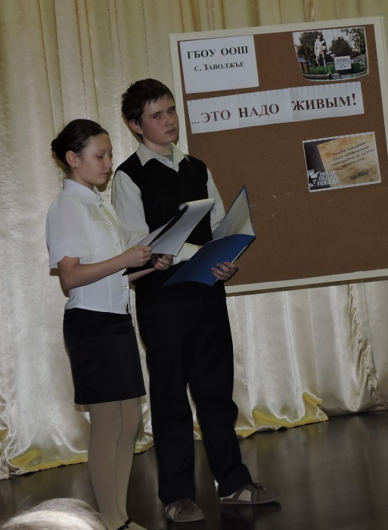
17 февраля 2016 проходил 2 этап районного конкурса социальных проектов «Гражданин» «Родному району желаем…». Обучающимися ГБОУ ООШ с. Заволжье было представлено два проекта: Книга памяти «…это надо живым!», посвященный победе в ВОВ, руководитель Оленина Н.П. и проект «… Спаси и сохрани», посвященный возрождению Заволжского родника, руководитель Агапчева Р.Е.
В защите проектов участвовали:
- Ильин Олег-7 класс
- Голубева Екатерина -7 класс
- Серпухова Мария-7 класс
- Федоткина Виктория-7 класс
- Чагина Нина- 8 класс
- Юванова Диана 8 класс

По результатам конкурса III место занял проект «… Спаси и сохрани», а проект «Книга памяти «… это надо живым» получил диплом участника .
Поздравляем участников конкурса!
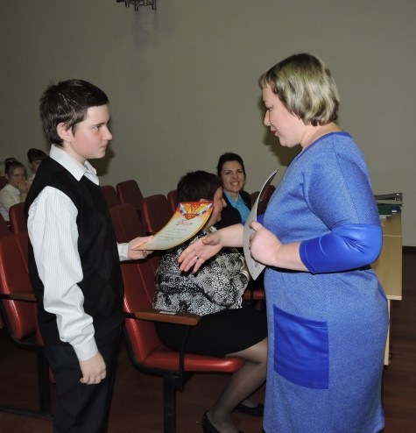
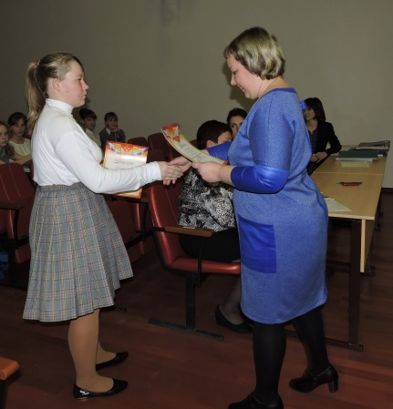
Исп. Оленина Н.П.

